附件2：
论文成绩评阅流程图解
1、登录微人大课程中心（http://course.ruc.edu.cn/），输入账号与密码后进入系统。
2、在课程中心页面中点击上面菜单中“我在教”下的“在线课程”进入。
3、进入后就能看到管理的班级名称，点击本人所管理的读史读经典项目的“班级名称”。
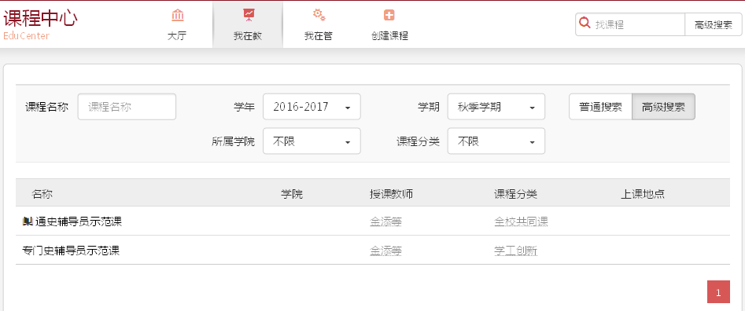
4、在课程作业里分别选择“专门史期末论文提交（第一篇）”以及“专门史期末论文提交（第二篇）”进入，分别对两篇精读书目的作业进行打分；
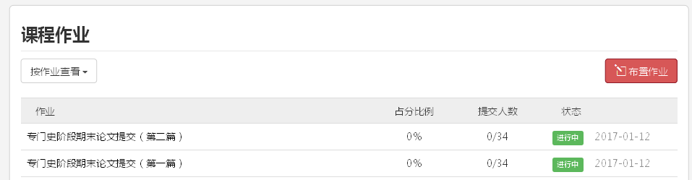

5、点击“下载”或“批量下载”，批阅后，在对应的学生姓名后面点击“打分”，给出成绩即可（以100分计）。学生姓名后面对应灰圈代表尚未提交期末论文，姓名后面的绿圈并带有“下载”字样代表已经提交期末论文。

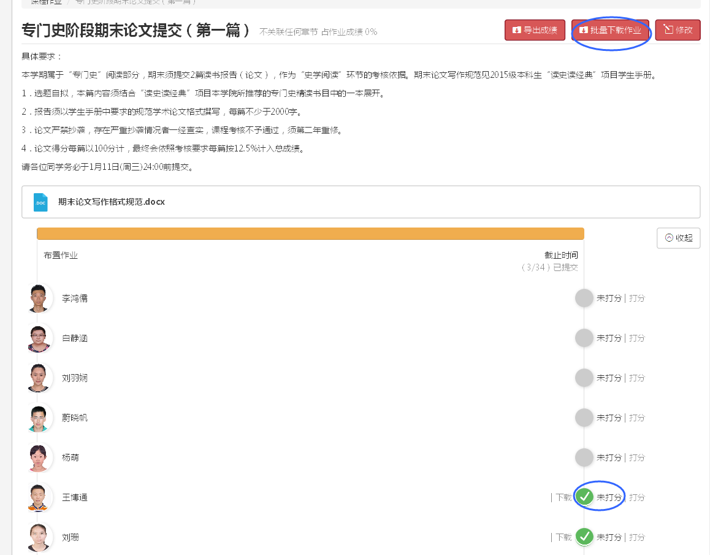
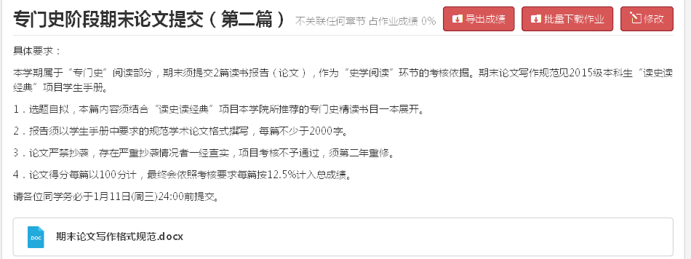

注：打分后请点击右边对勾进行打分确认。
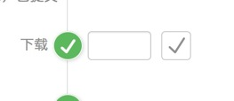
如有问题，请致电62512772或发送邮件至：rucdsdjd@163.com（读史读经典公邮）

